**AVVISO PUBBLICO PER L’AFFIDAMENTO DELLA GESTIONE (SPONSORIZZAZIONE, MANUTENZIONE, VALORIZZAZIONE, PROMOZIONE E CURA DEL VERDE) DEGLI SPAZI PRESENTI ALL’INTERNO DELLE ROTATORIE DI PROPRIETA’ DEL COMUNE DI CORRIDONIA**

Il Comune di Corridonia intende affidare la gestione degli spazi presenti all’interno delle rotatorie poste lungo le Strade Comunali, riconoscendo al “gestore” un ritorno d’immagine grazie all’esposizione di propri cartelli pubblicitari. Resta inteso che i soggetti che risulteranno affidatari della gestione di una delle rotatorie comunali dovranno occuparsi della manutenzione, valorizzazione, promozione e cura del verde dello spazio affidato.

Ai sensi del Regolamento Comunale per la disciplina e la gestione delle sponsorizzazioni approvato con delibera di C.C. n.110 del 28.12.2007, l’Amministrazione Comunale pubblica il presente Avviso:

1. **OGGETTO E DURATA DEL CONTRATTO DI SPONSORIZZAZIONE**

il rapporto tra l’Amministrazione Comunale e l’affidatario sarà regolato da apposito contratto di sponsorizzazione. Il contratto di sponsorizzazione avrà per oggetto la manutenzione, valorizzazione, promozione e cura del verde delle seguenti rotatorie:

1. Intersezione Rotatoria formata dalle vie Contrada Piani Rossi, Via Fonte Lepre, Via Alcide De Gasperi

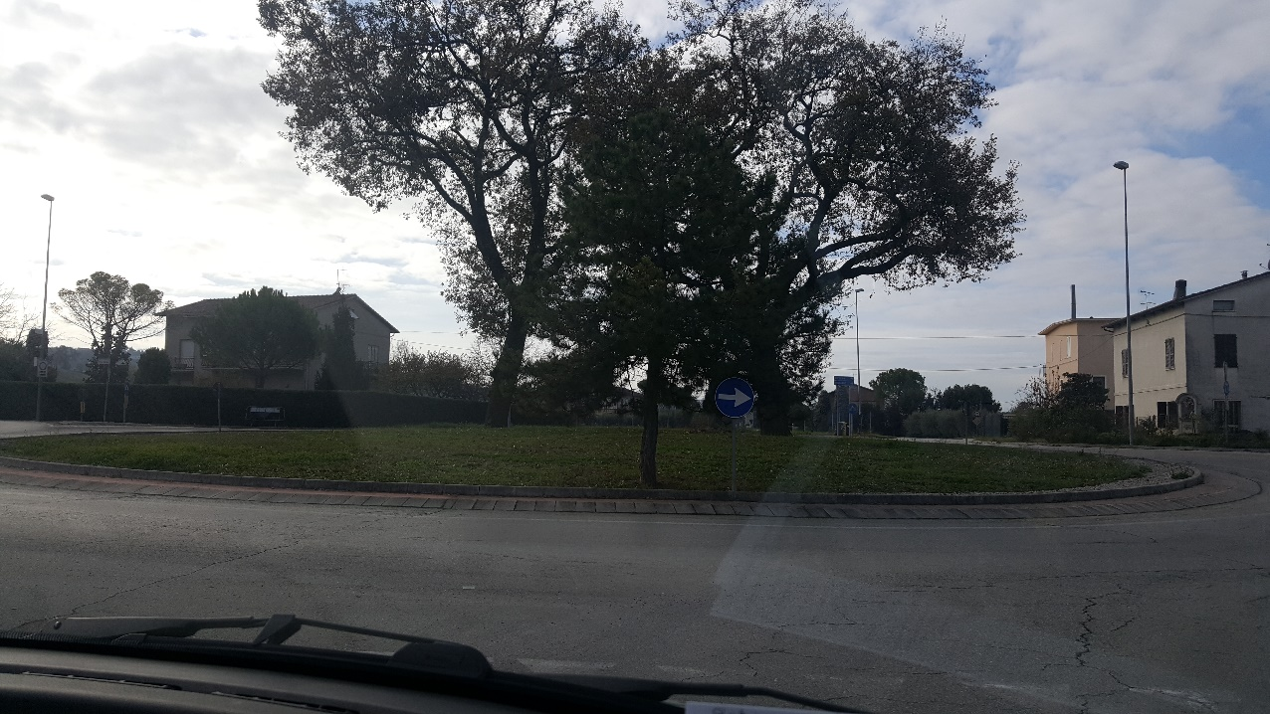

1. Intersezione Rotatoria formata dalle vie Fonte Lepre, Alcide De Gasperi, Enrico Mattei

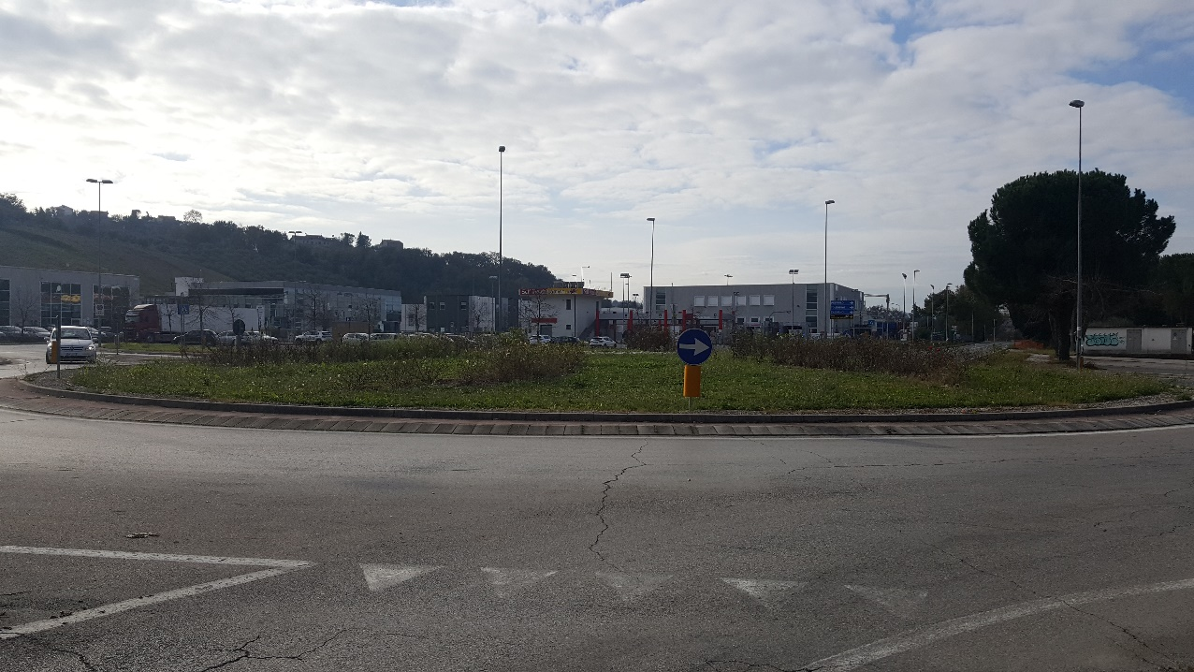

Il contratto di sponsorizzazione avrà durata di anni 5 decorrenti dalla data di stipula, rinnovabile, su richiesta del gestore stesso, per ulteriori 5 anni. Non è consentita alcuna forma di subappalto.

1. **OBIETTIVI E POTENZIALITÀ DELLA SPONSORIZZAZIONE**

La procedura di sponsorizzazione in questione ha come obiettivo fondamentale il miglioramento della qualità del territorio attraverso la realizzazione di opere pubbliche in una logica sinergica ed integrata tra soggetto pubblico e soggetto privato. La potenzialità nell’azione di veicolazione dell’immagine dello sponsor è garantita dalla natura dell’oggetto dell’intervento, di estrema rilevanza sociale e civile per tutta la cittadinanza.

1. **OBBLIGHI DELLO SPONSOR**

Ogni soggetto interessato può richiedere la gestione di una sola rotatoria disponibile.

Il soggetto aggiudicatario dovrà occuparsi della manutenzione, valorizzazione, promozione e cura eventuale del verde delle aree. A titolo esemplificativo il progetto proposto dal soggetto interessato alla sponsorizzazione dovrà indicare: eventuali essenze arboree ed arbustive da posizionare, tempi e modalità di effettuazione delle manutenzioni (tagli e potature), periodicità di sostituzione delle essenze floreali, eventuali opere di arredo urbano posizionate, eventuali sistemi di irrigazione e/o smaltimento delle acque meteoriche.

Sarà consentito collocare un cartello nel quale potrà essere inserita la denominazione del Soggetto manutentore, eventualmente completata da loghi e marchi.

Il gestore si obbliga al rispetto di tutte le norme assicurative, infortunistiche e sulla sicurezza sul lavoro per il personale da utilizzare durante i lavori di manutenzione sollevando il Comune da ogni responsabilità. Il gestore si obbliga inoltre al rispetto delle disposizioni previste dal Codice della Strada con particolare riferimento ai cantieri stradali.

Lo sponsor risponde di eventuali danni arrecati a soggetti terzi nell’esecuzione delle operazioni di allestimento e manutenzione dell’oggetto del contratto.

1. **PRESENTAZIONE DELLE PROPOSTE**

Le richieste di partecipazione (come da fac-simile allegato A), sottoscritte da persona con poteri di rappresentanza del soggetto interessato, dovranno pervenire in busta chiusa, con l’indicazione del mittente e dell’oggetto della procedura:

- tramite Posta Elettronica Certificata (PEC) al seguente indirizzo: [comunecorridonia@pec.it](mailto:comunecorridonia@pec.it). Nel caso di invio tramite PEC è ammessa la firma digitale con certificato valido;

- mediante raccomandata A/R indirizzata al “Comune di Corridonia - Ufficio Protocollo, Piazza del Popolo n.16 CAP 62014, Corridonia (MC)”;

- tramite consegna diretta all’Ufficio Protocollo dell’Ente sito in Piazza del Popolo n.16 nel seguente orario: da lunedì a sabato dalle ore 10:00 alle ore 13:00;

**inderogabilmente entro le ore 13:00 del quindicesimo giorno dalla Pubblicazione sull’Albo Pretorio della Determina Dirigenziale per l’approvazione del presente Avviso Pubblico**. Non saranno ammesse le richieste pervenute oltre il termine sopra indicato. Il Comune di Corridonia non si assume alcuna responsabilità per la dispersione delle comunicazioni in caso di inesatta indicazione del recapito o in caso di disguidi postali o telematici.

La domanda deve, inoltre, contenere:

* dichiarazione relativa al possesso dei requisiti a contrattare con la pubblica amministrazione;
* iscrizione alla CCIAA;
* dichiarazione regolarità DURC;
* progetto per la gestione della rotatoria (relazione tecnica, tavole di progetto, ecc.);
* l’accettazione delle condizioni previste nel presente avviso;
* l’impegno ad assumere tutte le responsabilità e gli adempimenti inerenti e conseguenti al messaggio pubblicitario e alle relative autorizzazioni.

La proposta di sponsorizzazione potrà essere presentata anche congiuntamente da più soggetti interessati, ciascuno in possesso dei requisiti richiesti, a condizione che la domanda venga sottoscritta da tutti i soggetti coinvolti.

1. **MODALITÀ DI VALUTAZIONE DELLE PROPOSTE DI SPONSORIZZAZIONE**

La valutazione dei progetti verrà effettuata da apposita Commissione la quale assegnerà il contratto di gestione sulla scorta dei seguenti elementi di valutazione:

1. tipologia dell’intervento;
2. qualità del progetto;
3. tempi di realizzazione;
4. frequenza degli interventi di manutenzione nell’arco dell’anno;
5. sicurezza stradale e qualità paesaggistica dell’intervento;

Non potranno essere presi in considerazione i progetti qualora:

- si ritenga che possa esistere un conflitto di interesse tra l’attività pubblica e l’affidatario;

- si ravvisi nel messaggio pubblicitario un possibile pregiudizio o danno di immagine;

- si reputi inaccettabile per motivi di opportunità generale;

- contenga propaganda di natura politica, sindacale, ideologica o religiosa;

- contenga messaggi offensivi.

L’Amministrazione si riserva la facoltà di chiedere precisazioni e informazioni integrative, ed eventuali modifiche tecniche al progetto di sponsorizzazione presentato.

1. **TRATTAMENTO DEI DATI PERSONALI**

Ai sensi dell’art. 13 del Regolamento UE 2016/679, in relazione alle informazioni di cui si entrerà in possesso, ai fini della tutela delle persone e altri soggetti in materia di trattamento di dati personali, si comunica quanto segue:

- i dati raccolti saranno trattati esclusivamente per le finalità stabilite dall’avviso;

- Titolare del trattamento dati è il Comune di Corridonia;

- I singoli interessati hanno facoltà di esercitare i diritti loro riconosciuti dal ai sensi degli articoli dal 15 al 22 del Regolamento UE n. 2016/679;

- I dati potrebbero essere oggetto di comunicazione e/o diffusione a soggetti pubblici e privati in relazione alle finalità del presente Avviso.

1. **INFORMAZIONI E CHIARIMENTI**

Informazioni in merito al presente avviso possono essere richieste al Settore I – Affari Istituzionali, Dott.ssa Stefania Bolli, al numero 0733/439305 o al numero 0733/439311 o tramite posta elettronica all’indirizzo [segretario@comune.corridonia.mc.it](mailto:segretario@comune.corridonia.mc.it).

Corridonia, lì _______/09/2020

IL SEGRETARIO COMUNALE

(Dott.ssa Stefania Bolli)

**ALLEGATO A**

*Compilare in stampatello ed in modo leggibile – da inserire nella busta contenente la documentazione completa*

**RICHIESTA DI PARTECIPAZIONE PER L’AFFIDAMENTO DELLA GESTIONE (SPONSORIZZAZIONE, MANUTENZIONE, VALORIZZAZIONE, PROMOZIONE E CURA DEL VERDE) DEGLI SPAZI PRESENTI ALL’INTERNO DELLE ROTATORIE DI PROPRIETA’ DEL COMUNE DI CORRIDONIA.**

AL COMUNE DI CORRIDONIA

UFFICIO PROTOCOLLO

PIAZZA DEL POPOLO n.16

62014 CORRIDONIA (MC)

**La sottoscritta Azienda :**

________________________________________________________________________________________________________________________________________________________________

C.F.________________________________________P.IVA ________________________________

con sede legale in _________________________________________________________________

Via/P.zza _________________________________________________________n°____CAP______

con sede operativa (se diversa) in_____________________________________________________

Via/P.zza _________________________________________________________n°____CAP______

Fax. N°____________ Tel. N°____________ E-MAIL______________________________________

**Oggetto dell’attività** ________________________________________________________________________________

**Dati del Legale Rappresentante:**

Cognome _______________________________ Nome ___________________________________

Nato/a a ______________________________________________ il _________________________

CF_________________________ Residente in __________________________________________

Via______________________________________________________________________________

in qualità di (indicare la carica sociale)

_______________________________________________________________________________

consapevole delle sanzioni penali previste dal DPR 445/2000 per le ipotesi di falsità in atti e dichiarazioni mendaci ivi indicate, presenta la propria proposta di sponsorizzazione.

**DESCRIZIONE DELLA SPONSORIZZAZIONE PROPOSTA**

1) INDICAZIONE ROTATORIA

_______________________________________________________________________________

2) DESCRIZIONE DEL PROGETTO

________________________________________________________________________________________________________________________________________________________________________________________________________________________________________________________________________________________________________________________________________________________________________________________________________________

ALTRE DICHIARAZIONI DEL PROPONENTE (barrare le dichiarazioni rese):

che la Ditta risulta iscritta al Registro Unico delle Imprese c/o la Camera di Commercio Industria Artigianato ed Agricoltura di________________________________ n° ______________________; Codice Attività__________________________________

di conoscere ed accettare tutte le condizioni che regolano l’avviso;

l'inesistenza delle cause ostative di cui al D. Lgs n. 159 del 06/09/2011 e successive modifiche ed integrazioni (codice antimafia);

l’inesistenza delle condizioni di incapacità di contrarre con la Pubblica Amministrazione (art. 80 D.Lgs. 50/2016) e di ogni altra situazione considerata dalla legge pregiudizievole o limitativa della capacità contrattuale;

di essere in regola con i versamenti previsti per il rilascio della certificazione della regolarità contributiva (D.U.R.C.);

di non avere in atto controversie di natura legale o giudiziaria con l’Amministrazione comunale;

di assumere tutte le responsabilità e gli adempimenti inerenti e conseguenti al messaggio pubblicitario e relative autorizzazioni.

Referente per eventuali comunicazioni (nome, cognome, qualifica, telefono, e-mail):

________________________________________________________________________________

________________________________________________________________________________

**SI ALLEGANO**

1. Fotocopia documento di identità del sottoscrittore in corso di validità;
2. Progetto: proposta di sistemazione/riqualificazione/valorizzazione dell’area, comprensiva di Relazione Tecnica e Tavole di Progetto in scala adeguata e relativi tempi di esecuzione; Lo stesso dovrà essere costituito da:

a) idonea planimetria in scala riportante il tipo di essenze arbustive o simili da piantumare e la loro posizione all’interno della rotatoria. Nel caso la rotatoria fosse già allestita, il censimento delle essenze arbustive esistenti e le eventuali modifiche e/o integrazioni che si intendono apportare;

b) schema dell’eventuale impianto di irrigazione, se da realizzare;

c) programma manutentivo annuale, contenente le modalità e la tempistica degli interventi di manutenzione;

d) bozza del cartello di sponsorizzazione;

e) tempi di esecuzione;

f) ogni altro documento ritenuto necessario all’illustrazione della proposta ed ai fini di valutazione del concorrente.

Data __________________________

Firma del Legale Rappresentante